2020 год

Городская педагогическая научно-практическая конференция

Тема: Профессионально-личностное развитие педагога: от выбора стратегий и механизмов до инструментов оценки результатов профессиональной деятельности

2021 год

II городская научно-практическая конференция работников образования

Тема: Профессионально-личностное развитие педагога: от самореализации его творческой индивидуальности к развитию индивидуальных способностей обучающихся

2022 год

III городская научно-практическая конференция работников образования

Тема: Профессионально-личностное развитие педагога: от выбора механизмов мотивации и рефлексии достигнутых результатов к проектированию новых «вершин»

«Акме» - «от греч. Akme вершина развития человека как индивида…, как личности …и субъекта деятельности (прежде всего как профессионала), его высокие достижения в жизненном пути, оптимальная самореализация». – Энциклопедический словарь по психологии и педагогике).

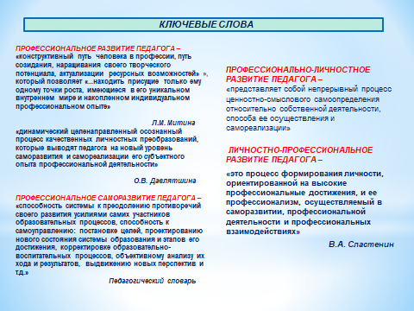

Мотивация – «(лат. motivatio) система внутренних факторов, вызывающих и направляющих ориентированное на достижение цели поведение человека...». – Философская энциклопедия
Рефлексия – «(от позднелат. reflexio – обращение назад, отражение), форма теоретической деятельности человека, направленная на осмысление своих собственных действий и их законов; деятельность самопознания, раскрывающая специфику духовного мира человека… в конечном счёте есть осознание практики, предметного мира культуры...». – Большая Советская Энциклопедия.
Проектирование – «(англ. projection/planning; нем. Projektierung) – одна из форм опережающего отражения действительности; процесс создания прообраза (прототипа) предполагаемого объекта, явления или процесса посредством специфических методов». – (Энциклопедия социологии, 2009). – Бим-Бад Б.М. Педагогический энциклопедический словарь. – М., 2002. – С. 74).

Продукт – «это законченный результат некоторой деятельности». – Современная энциклопедия. – [Электронный ресурс]: Режим доступа: https://rus-modern-enc.slovaronline

Ученые об актуальности и проблематике

Тряпицына Алла Прокофьевна
«Именно в современных быстро меняющихся условиях возможен прорыв в понимании сути и новых реалий профессиональной деятельности учителя, поскольку сегодня в профессиональной педагогической среде и обществе постепенно складывается новое понимание социальной значимости профессиональной педагогической деятельности.
... Профессионализм предполагает, что в повседневной жизни в классе каждый учитель принимает радикальные ответственные решения, раскрывая тем самым положительный или отрицательный потенциал роли учителя. Учитель-профессионал представляет преподавание как сложную область деятельности, где база знаний не завершена, подвержена изменениям и всегда открыта для совершенствования. Профессионализм выявляет и отстаивает необходимость постоянного обновления и совершенствования мастерства учителей. Учитель-профессионал имеет профессиональный взгляд на себя и свою карьеру как вертикальную, так и горизонтальную через обоснование причинности и необходимости изменений во всех профессиональных областях, …может способствовать преодолению профессиональных кризисов, эмоционального выгорания учителя. Наконец, профессиональный взгляд на свою специальность мобилизует учителя на дальнейшее повышение уровня своей компетентности...».
Милованова Наталья Геннадьевна
определяют профессионально-личностное развитие педагога через «понятие субъектной активности личности», которая «обеспечивает направленность и динамику процесса его профессионального и личностного развития, движущей силой которого является осознаваемое противоречие в саморазвитии», потребность в непрерывности которого, «актуализирует устойчивую мотивацию к саморазвитию, подкрепляемую удовлетворенностью жизнью, профессиональной деятельностью, личностными результатами»
Гильманов Сергей Амирович
«По нашему убеждению профессиональное мышление может быть охарактеризовано через такие признаки, как: сформированность целостного представления о том «пространстве», в котором оно разворачивается; самостоятельность и обоснованность целеполагания и выбора действий и операций в достижении цели; наличие самостоятельно выработанных «единиц мышления», отражающих структурные и динамические связи профессионального «пространства» и деятельности; понятийная «вооруженность» мыслительных операций и действий… Педагоги практически не используют педагогическую научную терминологию («содержание образования», «методы», «формы», «средства» обучения), ограничиваясь указаниями на конкретные компоненты действий: «урок», «лекция», «успеваемость» и др.
Исследование показало, что эффективность труда во всех профессиях всегда связана с сочетанием хорошо структурированных представлений о профессиональной действительности согласующихся с самостоятельностью целеполагания и адекватным подбором действий…
… у большинства исследованных целостный образ профессиональной действительности не сложился: в социальнопространственном отношении преобладают представления о своем учреждении, организации, отсутствуют представления о профессиональных сообществах, о целях и идеалах профессии. О почти 73% изученных можно сказать, что степень структурированности и целостности их образа профессиональной действительности, самостоятельность целеполагания и решения задач, наличие отрефлексированных «единиц» мышления и сформированности понятийной системы находятся на низком уровне».

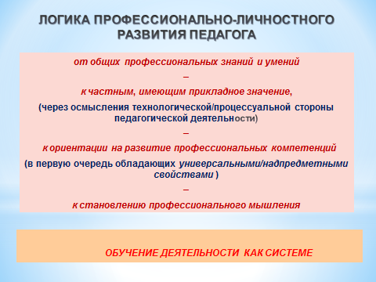

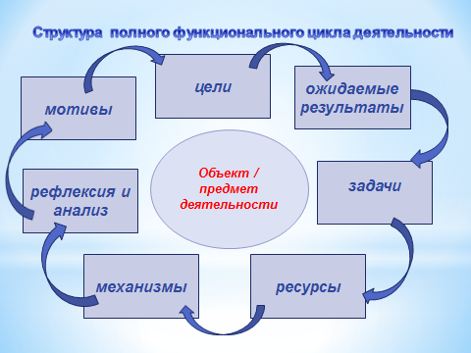

Виды стратегий профессионального развития педагога

формализованная | преобразовательная
- Ставка на стремление в максимальной степени  соответствовать нормативным требованиям как объектная позиция  - Использование выученных и использованных ранее схем (алгоритмов), традиционных методов и средств  - Отсутствие потребности в анализе и коррекции деятельности, в творческом поиске новых подходов  - Признание приоритета формальных/количественных результатов по отношению к качественным/л ичностным | - Субъектная позиция в  профессиональной деятельности, стремление к ее осмыслению  - Развитая способность к анализу  - Гармоничное сочетание традиционных методов обучения с использованием и творческим поиском новых средств, приемов, техник образовательных практик/способов взаимодействия  - Личная заинтересованность в повышении качества образования  - Стремление к расширению пространства профессионального взаимодействия
непродуктивная/пассивная | продуктивная/активная
По Митиной Л.М.
адаптивного поведения/функционирования | профессионального развития
уровни профессионализма
- адаптация  - становление  - стагнация | - самоопределение  - самовыражение  - самореализация

Митина Лидия Михайловна
«Но главный вызов, по нашему мнению, можно сформулировать следующим образом: развитие способности учителя к преобразованию себя не только «извне» – в виде социальных норм и способов осуществления педагогического деятельности, но и «изнутри» – в плане внутреннего мира личности; способности быть посредником, открывающим детям будущее, демонстрирующим психологическую невосприимчивость к внешнему отрицательному влиянию, активному распространению положительного нравственного опыта, поиску и обретению смысла собственной жизни.
Модель адаптивного функционирования определяет деструктивный путь в профессии, путь стагнации и невротизации, рисков и неудач, путь разрушения, расхищения своего креативного потенциала и личностных ресурсов. Модель профессионального развития характеризует конструктивный путь учителя в профессии, путь созидания, наращивания своего творческого потенциала, актуализации ресурсных возможностей. Данная стратегия оставляет за учителем право на самовыражение и самореализацию, поскольку позволяет каждому находить присущие только ему одному «точки роста», имеющиеся в его уникальном внутреннем мире и накопленном индивидуальном профессиональном опыте».

Структурные компоненты
компетентности профессионально-личностного развития и саморазвития педагога

Ценностно-мотивационный | Знаниевый | Деятельностный
Совокупность:
- ценностных ориентаций, определяющих направленность педагога на педагогический поиск, проектирование, реализацию и апробацию продуктивных практик образовательной деятельности и собственное профессионально-личностное развитие, саморазвитие и самореализацию;  - мотивов, обеспечивающих его стремление к достижению успеха в образовательной деятельности и непрерывному профессионально-личностному развитию и саморазвитию через самопознание и самоопределение в выборе необходимых для этого стратегий и механизмов;  - его культурно-образовательных потребностей и интересов в области профессиональной деятельности;  - смыслов, образующих основания его непрерывного профессионально-личностного развития и саморазвития, задающих гуманистическую профессиональную позицию, а также  - осознание социальной и личной значимости профессии педагога, ответственности за результаты профессиональной деятельности | - теоретических и методологических знаний педагога о регуляторах, механизмах, форматах, актуальных направлениях профессионально-личностного развития и саморазвития, педагогического исследования и инструментах оценки профессиональных компетенций современного педагога;  - акмеологических знаний о проектировании собственного профессионально-личностного развития, о путях достижения «вершин» профессионализма;  - осознанной и осмысленной им информации, понятий, фактов и представлений о собственных профессиональных затруднениях и недостатках, достижениях и достоинствах, а также о путях преодоления первых и приращения вторых;  - представлений о себе как педагоге и профессионале, о собственных ресурсах и резервах, которые могут быть задействованы для непрерывного профессионально-личностного развития и саморазвития | - надпредметных умений (в первую очередь аналитических, проектировочных, рефлексивных и оценочных), обеспечивающих продуктивность образовательной деятельности и непрерывного профессионально-личностного развития и саморазвития педагога;  - способность к самоопределению в выборе подходов, технологий и др. профессионально-личностного развития и саморазвития;  - способность и готовность к профессиональному взаимодействию и выполнению разных профессиональных ролей в коллективе, группе, команде, педагогическом сообществе;  - готовность к творческой самореализации личности в сфере профессиональной деятельности,  - готовность к педагогическому поиску, презентации и апробации его результатов;  - умение применять инструменты диагностики и самодиагностики, оценки и самооценки результативности и продуктивности собственной профессиональной деятельности, профессионально-личностного развития и саморазвития
Рефлексивный
как основание проектирования акмеологического вектора индивидуальной траектории профессионально-личностного развития и саморазвития педагога в логике развертывания от самопознания – к самоопределению – к саморазвитию – к самореализации его творческой индивидуальности и становлению его субъектности

Перспективно

расширение пространства профессионального взаимодействия и спектра механизмов, применяемых в методическом и психологическом сопровождении педагога на его разных этапах его профессиональной деятельности, включение в практику его реализации, в том числе механизмов:
- мотивации;
- самооценки и рефлексии;
- самоопределения;
- самообразования, саморазвития;
- проектирования;
- сотрудничества, обмена опытом, презентации и апробации его результатов в педагогических сообществах,
а также:
- подбора/разработки инструментов оценки сформированности профессионально значимых компетенций (включая в том числе, например, способность и готовность к профессиональному развитию и достижению успеха, к работе в команде, освоению новых профессиональных ролей и позиций и др.) и осуществлению мониторинга их изменений.

Примерный перечень механизмов,
которые могут быть представлены для презентации и апробации в педагогическом сообществе в рамках научно-практической конференции -2022
- внутриорганизационные механизмы методического сопровождения профессионально-личностного развития педагогов различных категорий (молодых и начинающих педагогов; педагогов, испытывающих профессиональные затруднения в том или ином направлении профессиональной деятельности; педагогов, достигших высоких результатов в образовательной деятельности и собственном профессиональном развитии и др.);
- механизмы проектирования профессионального взаимодействия педагогов образовательных организаций (далее – ОО), его реализации и оценки достигнутых результатов;
- подходы к проектированию и реализации содержания дополнительного образования обучающихся, к интеграции содержания образования, предусмотренного обязательной частью учебного плана, и части, формируемой участниками образовательных отношений;
- система диагностики профессиональных компетенций педагогов ОО и мониторинга их изменений;
- подходы к психолого-педагогическому сопровождению обучающихся всех уровней общего образования и психологическому сопровождению профессионально-личностного развития педагогов;
- система деятельности психологических служб ОО;
- механизмы разработки системы мониторинга в ОО и практика применения его результатов;
- механизмы профессионального взаимодействия педагогических работников различных должностей (учителей, воспитателей, педагогов-психологов, учителей-логопедов, учителей-дефектологов, педагогов дополнительного образования, педагогов-организаторов, социальных педагогов, классных руководителей и др.;
- процедуры разработки программ (включая все разделы/модули основных образовательных программ (далее – ООП) и программ развития ОО, проектов, планов и «дорожных карт» их реализации, договоров сотрудничества с социальными партнерами (в том числе учреждениями дополнительного и профессионального образования, учреждениями постдипломного педагогического образования и др.);
- разработка содержания образования, реализуемого через ООП, учебные планы ОО и рабочие программы педагогов, с учетом типа ОО (детский сад, центр развития ребенка-детский сад; средняя общеобразовательная школа, гимназия, лицей);
- механизмы формирования кадровой политики, развития кадрового ресурса ОО, корпоративной культуры участников образовательных отношений;
- подходы к созданию уклада ОО и формированию традиций жизнедеятельности педагогического и ученического сообществ/детско-взрослого сообщества;
- механизмы проектирования, создания и использования образовательного пространства и развивающей среды ОО, культурно-образовательного потенциала социума в образовательной деятельности и профессионально-личностном развитии педагога;
- процедуры проектирования, оценки, рефлексии процессов и видов взаимодействия участников образовательных отношений в их совместной деятельности;
- механизмы обобщения, систематизации и презентации педагогами опыта профессиональной деятельности и продуктивных практик;
- механизмы трансформации индивидуального опыта педагогов, имеющих высокие результаты образовательной деятельности и профессионально-личностного развития в систему значимых для педагогов ОО компетенций (мотивов, ценностей, знаний, умений, способностей, профессиональных позиций и др.);
- процедуры разработки и корректировки моделей/портретов/образов педагога и обучающегося ОО;
- управленческие стратегии и модели внутриорганизационного обучения педагогов (включая взаимообучение и «обучение на рабочем месте»);
- создание условий для становления педагога как субъекта собственной профессиональной деятельности, освоения им новых профессиональных функций и ролей;
- проектирование и реализация механизмов перевода профессионального развития педагога на основе «внешних» стимулов к профессионально-личностному саморазвитию, основанному на его собственных мотивах;
- реализация организационных механизмов мотивации, реализации, рефлексии, проектирования эффективных управленческих и педагогических решений, продуктивных практик профессиональной деятельности.
Спектр механизмов,
представленных участниками конференции в 2020 и 2021 г.г., которые сохраняют актуальность и могут быть представлены на НПК-2022 в контексте темы
- организация работы по методической теме/теме самообразования;
- создание и ведение портфолио, выбор его формата и структуры, отбор содержания, визуализация материалов;
- участие в конкурсах профессионального мастерства различных уровней;
- руководство методическим объединением или педагогическим сообществом/творческой, проблемной, рабочей группой, проектной командой или участие в их деятельности (в том числе на муниципальном уровне и в сетевом сообществе);
- проектирование и реализация собственной методической системы, критериев оценки ее эффективности;
- обобщение опыта деятельности по конкретному направлению и апробация ее результатов;
- создание методических продуктов и/или дидактических материалов;
- разработка проектов/программ/систем/алгоритмов/моделей реализации образовательной деятельности;
- освоение новых профессиональных ролей;
- руководство исследовательскими, творческими работами и проектами обучающихся;
- интеграция содержания, методических средств его реализации, ресурсов для решения конкретных профессиональных задач;
- проектирование и реализация ИОМ/траектории/трека/индивидуального плана в рамках того или много направления профессиональной деятельности;
- создание/корректировка структуры и содержания персонального сайта;
- подготовка и прохождение аттестации на квалификационную категорию»;
- создание сетевого сообщества, координация профессионального взаимодействия его участников;
- организация и проведение творческой лаборатории/мастерской/тьюторских курсов/Школы одного учителя и др. для педагогов своей ОО или других ОО.

Благодарю за внимание!

